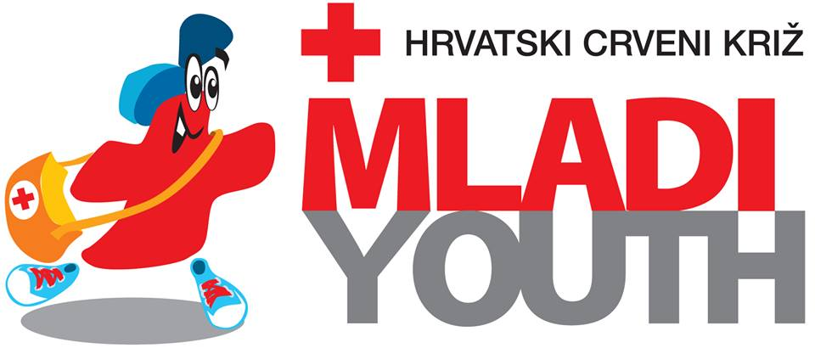

HUMANE VREDNOTE
Odgoj za humanost
Brošura za natjecanje mladih Hrvatskog Crvenog križa

Zagreb, listopad 2015.

Sadržaj

Uvod
I. Međunarodni pokret Crvenog križa i Crvenog polumjeseca (Pokret)

- Sastavni dijelovi Pokreta
- Povijest Pokreta
- Temeljna načela Pokreta
- Znak
II. Hrvatski Crveni križ

- Povijest Hrvatskog Crvenog križa
- Djelatnosti Hrvatskog Crvenog križa

III. Međunarodno humanitarno pravo, Ženevske konvencije
IV. Ljudska prava i Prava djeteta

- Opća deklaracija o ljudskim pravima
- Konvencija o pravima djeteta

Uvod

Ova brošura namijenjena je isključivo pripremanju ekipa za Natjecanje mladih Hrvatskog Crvenog križa iz područja provjere znanja o Međunarodnom pokretu Crvenog križa i Crvenog polumjeseca, Hrvatskom Crvenom križu, međunarodnom humanitarnom pravu i ljudskim pravima.
Dio natjecanja odnosi se na teorijsku i praktičnu provjeru znanja iz pružanja prve pomoći. Stoga često ovo natjecanje pogrešno zovu ″Natjecanje iz prve pomoći″. Međutim, naša želja je upoznati djecu i mlade s humanitarnom organizacijom u kojoj je prva pomoć samo jedan od brojnih humanitarnih programa kojima je svrha pomoći svima, kada i gdje god je to potrebno. Upravo je zato cilj natjecanja upoznati što veći broj mladih ljudi s organizacijom koju često nazivamo samo Crveni križ.
Brošura je podijeljena na tri dijela. Prvi dio donosi opće informacije o Međunarodnom pokretu Crvenog križa i Crvenog polumjeseca – o nastanku Pokreta, njegovom povijesnom razvoju i današnjem djelovanju. U tom dijelu naučiti ćete načela humanitarnog rada i što predstavlja znak Crvenog križa, Crvenog polumjeseca i Crvenog kristala.
Drugi dio posvećen je Hrvatskom Crvenom križu – njegovom kratkom povijesnom razvoju i programima koje danas provodi. Navedeni su samo neki, temeljni programi Hrvatskog Crvenog križa s kojima se mladi u svakodnevnom životu susreću i o kojima smatramo da je potrebno znati bar najosnovnije podatke. Područja rada koja se nalaze u tim programima nisu dubinski obrađena, nego su samo navedena i ukratko opisana kako bi vas zainteresirali da saznate nešto više o njima.
Na osnovu navedenih informacija provest će se pismena provjera znanja, a pitanja će biti prilagođena kategoriji natjecatelja.
Metodologija poučavanja nije razrađena i mentorima i natjecateljima prepušta se odabir načina usvajanja znanja.

I. MEĐUNARODNI Pokret Crvenog križa i Crvenog polumjeseca

1. Sastavni dijelovi Pokreta

- Međunarodni odbor Crvenog križa (MOCK)
- Međunarodna federacija društava Crvenog križa i Crvenog polumjeseca (Međunarodna federacija)
- Nacionalna društva Crvenog križa i Crvenog polumjeseca (nacionalna društva)

Međunarodni odbor Crvenog križa, Međunarodna federacija društava Crvenog križa i Crvenog polumjeseca i nacionalna društva Crvenog križa i Crvenog polumjeseca zajedno čine Međunarodni pokret Crvenog križa i Crvenog polumjeseca. Misija Pokreta je: ″sprječavati i olakšavati ljudsku patnju ma gdje ona bila; štititi život i zdravlje te osigurati poštivanje ljudskog bića, osobito u vrijeme oružanih sukoba i ostalih izvanrednih stanja; raditi na sprečavanju bolesti i unapređenju zdravlja i socijalne zaštite; poticati dobrovoljni rad (volontiranje) i stalnu spremnost članova Pokreta za pružanje pomoći te razvijanje osjećaja solidarnosti prema svima kojima je potrebna pomoć i zaštita″.
U provođenju misije Pokret slijedi svoja temeljna načela: humanost, nepristranost, neutralnost, neovisnost, dobrovoljnost, jedinstvo i univerzalnost.
Misli vodilje Pokreta «Inter arma Caritas» (Milosrđe u ratu) i «Per humanitatem ad pacem» (Putem humanosti k miru) zajedno izražavaju njegove ideale.

A. Međunarodni odbor Crvenog križa | 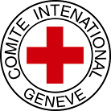

Međunarodni odbor Crvenog križa (MOCK) nepristrana je, neutralna i neovisna organizacija čija je humanitarna misija zaštititi život i dostojanstvo žrtava rata i unutarnjeg nasilja te im osigurati pomoć u skladu s Temeljnim načelima Pokreta. Odbor usmjerava i koordinira međunarodne akcije pomoći Pokreta u vremenu sukoba. Nastoji spriječiti patnju promicanjem i jačanjem međunarodnog humanitarnog prava i univerzalnih humanitarnih načela. Osnovan 1863. godine, MOCK je osnivač Međunarodnog pokreta Crvenog križa i Crvenog polumjeseca.

B. Međunarodna federacija društava Crvenog križa i Crvenog polumjeseca | 

Međunarodna federacija društava Crvenog križa i Crvenog polumjeseca (Međunarodna federacija) prvenstveno djeluje u vrijeme mira. To je međunarodni humanitarni savez nacionalnih društava Crvenog križa i Crvenog polumjeseca čiji je cilj u svako doba i u svim oblicima nadahnuti, potaknuti, olakšati i unaprijediti humanitarni rad nacionalnih društava u svrhu sprečavanja i ublažavanja ljudske patnje i na taj način pridonositi očuvanju i unapređenju mira u svijetu.
Utemeljena 1919. godine, Međunarodna federacija usmjerava i koordinira međunarodnu humanitarnu pomoć Pokreta žrtvama prirodnih, ekoloških, tehnoloških i društvenih katastrofa, organizira pomoć izbjeglicama i djeluje u izvanrednim zdravstvenim situacijama širokih razmjera. Promiče suradnju između nacionalnih društava Crvenog križa i Crvenog polumjeseca i pomaže u njihovom jačanju i osposobljavanju za provedbu programa pripreme za djelovanje u katastrofama, programa zaštite zdravlja i socijalnih programa.

C. Nacionalna društva  Crvenog križa i Crvenog polumjeseca | 

Nacionalna društva Crvenog križa i Crvenog polumjeseca (nacionalna društva) objedinjuju rad i načela Pokreta u 189 zemalja svijeta. Nacionalna društva provode svoje humanitarne aktivnosti u skladu sa svojim statutima i nacionalnim zakonodavstvom i u skladu s temeljnim načelima Pokreta. Nacionalna društva su pomoćna tijela vladama svojih zemalja na području humanitarnog djelovanja i pomažu u katastrofama te provode zdravstvene i socijalne programe. Za vrijeme rata nacionalna društva pomažu ugroženom civilnom stanovništvu i sanitetskoj službi oružanih snaga u skladu s potrebama.

2. Povijest Pokreta

Tko je Henry Dunant?

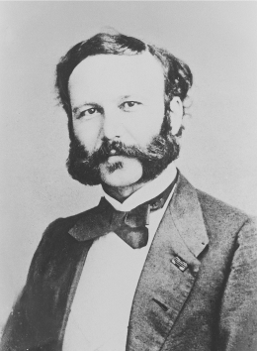
Jean Henry Dunant je osnivač Međunarodnog pokreta Crvenog križa i Crvenog polumjeseca. Rođen je 8. svibnja 1828. godine u Ženevi u bogatoj obitelji. Nakon završenog studija posvetio se bankarskom pozivu i nakon nekog vremena odlučio pokrenuti posao u Alžiru. Tijekom tih pokušaja neprestano je nailazio na zapreke i kako je Alžir u to vrijeme bio francuska kolonija odlučio se za pomoć obratiti francuskom caru.
Namjeravajući sklopiti posao s francuskim carem Napoleonom III. u lipnju 1859. godine našao na bojnom polju kod Solferina, u sjevernoj Italiji, gdje je u tijeku bila bitka između austrijskih snaga na jednoj strani i saveza francuskih i talijanskih snaga na drugoj. Patnja koju je tada vidio izmijenila je njegov život.
Nakon iskustva iz Solferina, gdje je zajedno s lokalnim stanovnicima nastojao pomoći svima koji su trebali pomoć pod geslom Siamo tutti fratelli (Svi su ljudi braća) u cijelosti se posvetio stvaranju organizacije Crvenog križa. Zapustivši posao na kraju je bankrotirao i potpuno osiromašio i gotovo potpuno pao u zaborav. Međutim, ideja koju je postavio na noge rasla je i razvijala se i postala prihvaćena u cijelom svijetu.
Godine 1901. norveški parlament dodijelio je prvu Nobelovu nagradu za mir. Dobili su je Henry Dunant i Frederic Passy (iz Francuske mirotvorne udruge). Dunant je po drugi put u svom životu postao cijenjen i slavljen u cijelom svijetu. No nije se vratio bogatstvu i raskoši što mu je omogućavala Nobelova nagrada i mnoge druge ponude koje su mu slala humanitarna društva i pojedinci. Nije zadržao novac za sebe, već ga je poklonio Crvenom križu i drugim humanitarnim organizacijama za pomoć siromašnima. U zadnjim godinama svog života doživio je ponovno priznanje za svoj rad no ipak je ostao u staračkom domu u Heidenu. Henry Dunant umire 30. listopada 1910. godine, a ideja o Pokretu zahvaljujući njemu živi sve do današnjih dana.
Od 1948. godine 8. svibnja (datum Dunantovog rođenja), u počast Henryju Dunantu, u cijelom se svijetu obilježava kao Svjetski dan Crvenog križa i Crvenog polumjeseca i njime započinje Tjedan Crvenog križa koji se obilježava od 8. do 15. svibnja.

Kako je nastala ideja o stvaranju Pokreta?

Dana 24. lipnja 1859. godine vojske austrijskog carstva i francusko-sardinijskog saveza vodile su bitku nedaleko mjesta Solferina. U bitci je poginulo ili bilo ranjeno 40.000 ljudi. Vojnih sanitetskih službi u to doba gotovo da i nije bilo. Posljedica su bile velike patnje, a mnogi su ranjenici umrli zbog nedostatka njege.

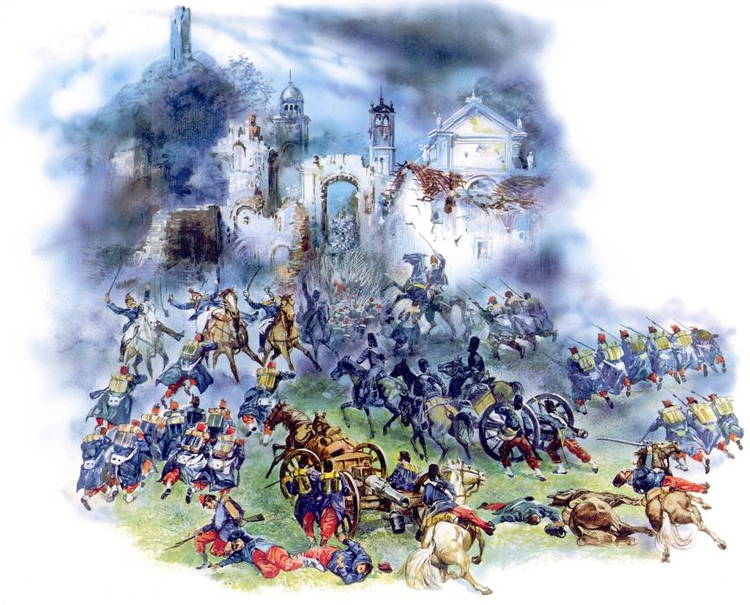

Užasnut agonijom vojnika Henry Dunant počeo je, uz suradnju mještana, organizirati pomoć u crkvi u mjestu Castiglione, nedaleko od Solferina. Mještani su zajedno s Dunantom njegovali ranjenike, a sam Dunant koristio je svaki trenutak kako u razgovoru s vojnicima kako bi im olakšao patnje. Zaprimao je i pisma koja su na samrtnoj postelji pisali svojim voljenima. Osim što je tada udario temelj stvaranju Crvenog križa, započeo je i provedbu nečega što će kasnije biti neke od temeljnih djelatnosti Pokreta, a to su prva pomoć i služba traženja.
Svoje doživljaje Dunant je opisao u knjizi «Sjećanje na Solferino» koja je prvi put izdana u studenom 1862. godine. U njoj ističe: potrebu osnivanja nacionalnih društava koja bi u vrijeme mira obrazovala dobrovoljce (volontere) za pomoć vojnim sanitetskim službama u ratu, zaštitu ranjenika bez obzira kojoj strani u sukobu pripadaju te sklapanje međunarodnih ugovora kojima bi se regulirao rad sanitetskog osoblja i nacionalnih društava za pružanje pomoći kao i poštivanje njihove neutralnosti.
Knjiga je uzburkala čitavu Europu, osobito vodeće političare koji su osjetili potrebu za promjenom postojeće situacije. U promicanju ciljeva knjige Dunantu su pomogla četiri građanina Ženeve: Gustave Moynier, general Guillaume-Henri Dufour, dr. Louis Appia i dr. Theodore Maunoir (Odbor petorice). S njima je 1863. godine osnovao Međunarodni odbor za pomoć ranjenicima (13 godina kasnije preimenovan je u Međunarodni odbor Crvenog križa – MOCK). U listopadu iste godine u Ženevi je održana međunarodna konferencija na kojoj je prihvaćeno deset rezolucija koje su odredile ciljeve i radne metode budućih nacionalnih društava Crvenog križa i Crvenog polumjeseca. Tih deset rezolucija čine osnivačku povelju Crvenog križa. Također je kao znak Međunarodnog odbora za pomoć ranjenicima prihvaćen crveni križ na bijeloj podlozi (u znak počasti prema Švicarskoj Konfederaciji, premetanjem boja na švicarskoj zastavi). Međunarodni odbor za pomoć ranjenicima zadao si je dvostruki cilj – osnivanje nacionalnih društava za pružanje pomoći i sklapanje međunarodnih ugovora o zaštiti ranjenika u ratu. Jedan od ciljeva počeo se ostvarivati već iste godine osnivanjem prvog nacionalnog društva.

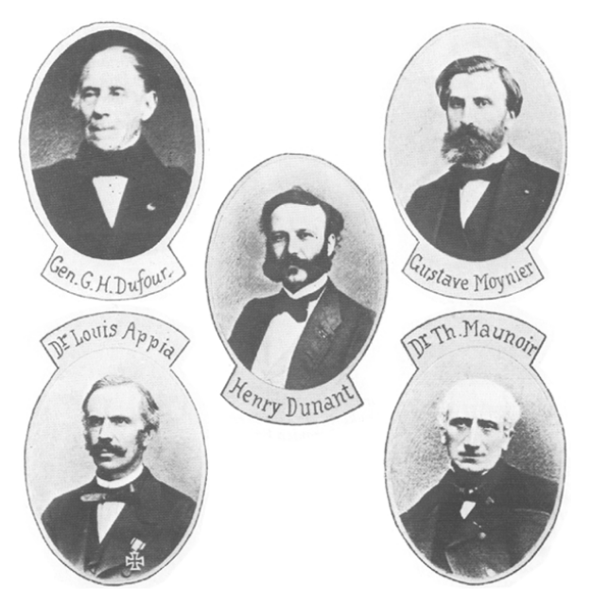

Odbor petorice

Željeni međunarodni ugovor sklopljen je nešto kasnije. Na diplomatskoj konferenciji koju je sazvala švicarska vlada, u Ženevi 22. kolovoza 1864. godine usvojena je Konvencija za poboljšanje položaja ranjenika u oružanim snagama u ratu na kopnu.
Tako je rođena istinski velika ideja o stvaranju međunarodne organizacije kojoj je cilj ublažavanje, a prvenstveno sprečavanje patnje i bijede u svijetu.
Danas nacionalna društva Crvenog križa ili Crvenog polumjeseca postoje u gotovo svim zemljama svijeta. Sve njihove članove ujedinjuju ista ideja i pravila djelovanja koji su glavni čimbenici u osiguravanju jedinstva i očuvanju načela Pokreta.

Djelatnosti Međunarodnog odbora Crvenog križa

Od svojih skromnih početaka Međunarodni odbor Crvenog križa se razvio u operativnu organizaciju koja djeluje širom svijeta, štiteći i pomažući žrtvama oružanih sukoba.
Djeluje u interesu ljudi koji su zbog sukoba ostali bez zaštite: ranjenika, ratnih zarobljenika i civila koji su protjerani iz svojih domova ili žive pod okupacijom.


Zaštita ratnih zarobljenika
Da bi osigurali zaštitu zarobljenicima delegati MOCK-a posjećuju bolnice, logore, mjesta rada, zatvore i ostala mjesta na kojima se zarobljenici mogu nalaziti.
Svrha takvih posjeta jest ispitati uvjete zatočenja te evidentirati zatočene osobe. U slučaju potrebe, paketi pomoći daju se zarobljenicima i zatočenicima, pa i njihovim obiteljima.

Humanitarna pomoć
Zadaća odjela za humanitarnu pomoć MOCK-a jest utvrđivanje potreba te organizacija, vođenje i nadgledanje programa pomoći žrtvama oružanih sukoba.

Medicinska pomoć
Medicinska služba MOCK-a brine o potrebnim lijekovima i medicinskom materijalu za njegu ranjenika te o zdravstvenim i drugim problemima koji pogađaju žrtve sukoba – npr. epidemije, neprimjerena higijena i neodgovarajuća prehrana.

Središnja služba traženja
Glavne zadaće Središnje službe traženja su: prikupljanje i zapisivanje svih podataka koji bi mogli omogućiti identifikaciju preminulih, ranjenih i nestalih osoba; slanje obavijesti najbližim članovima obitelji; razmjena obiteljskih poruka; spajanje razdvojenih članova obitelji i obnavljanje obiteljskih veza te izdavanje različitih dokumenata, npr. potvrde o vremenu provedenom u zarobljeništvu ili internaciji.

Djelovanje u ostalim situacijama
Od Prvog svjetskog rata MOCK je proširio svoje djelatnosti i na druge situacije u kojima dolazi do nasilja, npr. građanski rat i unutarnji nemiri. Njegova neutralnost i nepristranost omogućili su mu provođenje humanitarnih akcija u interesu žrtava većine unutarnjih oružanih sukoba tijekom 20. stoljeća.
MOCK posjećuje i osobe zarobljene ili zatočene zbog političkih razloga ili prijestupa, poznatije kao «političke zatočenike». Ti posjeti izlaze iz okvira međunarodnog humanitarnog prava i zasnivaju se na posebnim sporazumima s nadležnim vlastima.

Međunarodna federacija društava Crvenog križa i Crvenog polumjeseca

Dana 5. svibnja 1919. godine osnovana je Liga društava Crvenog križa sa svrhom trajne borbe širom svijeta za zaštitu zdravlja, sprječavanje epidemija i ublažavanje posljedica katastrofa.
Krajem 1991. godine Liga društava Crvenog križa promijenila je ime u Međunarodna federacija društava Crvenog križa i Crvenog polumjeseca.

Zadaće Međunarodne federacije
Međunarodna federacija djeluje kao koordinator razmjene ideja i iskustava između svojih članica (nacionalnih društava).
Najvažniji dio rada Međunarodne federacije jest osiguranje i koordinacija pomoći žrtvama katastrofa i epidemija. Na osnovi podataka i zahtjeva koje dobiva iz područja pogođenih katastrofama, Međunarodna federacija obraća se za pomoć ostalim članicama te dostavlja prikupljenu pomoć koja nije dostupna u područjima zahvaćenima katastrofom. Ako je potrebno, na područje pogođeno katastrofom šalje stručnjake za pomoć pri evakuaciji i smještaju stanovništva, osigurava hranu i pitku vodu, zdravstvenu i psihosocijalnu podršku.
Međunarodna federacija je isto tako uspostavila skladišta u različitim dijelovima svijeta kako bi omogućila što bržu dostavu pomoći u područja pogođena katastrofom.

Još jedna obveza Međunarodne federacije jest pomoć izbjeglicama izvan područja zahvaćenih sukobom. Često se traži njezino zajedničko djelovanje s Uredom Visokog povjerenika za izbjeglice Ujedinjenih naroda (UNHCR).
Od samog osnivanja Međunarodne federacije dio njenih zadaća obuhvaćao je zaštitu zdravlja. To je uzrokovalo razvijanje širokog spektra aktivnosti nacionalnih društava na području: prve pomoći, brige za zdravlje, zdravstvenog obrazovanja, dobrovoljnog darivanja krvi, njege bolesnika, rada s ovisnicima, liječenja i prevencije HIV/AIDS-a.

3. Temeljna načela Pokreta

Sedam načela Međunarodnog pokreta Crvenog križa i Crvenog polumjeseca, u obliku u kojem se još uvijek primjenjuju, usvojena su 1965. godine u Beču na 20. Međunarodnoj konferenciji Crvenog križa. Godine 1986. na 25. Međunarodnoj konferenciji održanoj u Ženevi načela su stavljena u preambulu Statuta Pokreta. Prema Statutu Pokreta svi sastavni dijelovi Pokreta obvezni su djelovati u skladu s usvojenim načelima.

HUMANOST  Pokret nastoji u svim prigodama spriječiti i ublažiti ljudsku patnju. Svrha Pokreta je zaštita života i zdravlja te osiguranje poštivanja ljudske osobe. Pokret promiče uzajamno razumijevanje, prijateljstvo, suradnju i trajan mir među svim narodima. | 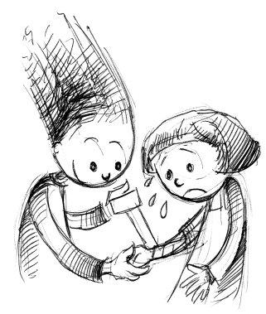
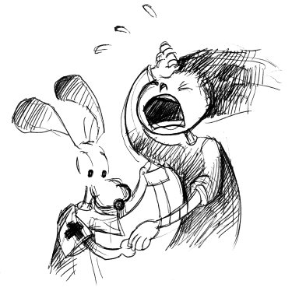 | NEPRISTRANOST  Pokret ne radi razlike prema nacionalnosti, rasi, vjerskom uvjerenju, klasnoj pripadnosti ni političkim nazorima. Vođen isključivo potrebama pojedinaca, on nastoji ublažiti njihove patnje i dati prednost najhitnijim slučajevima nesreće.
NEUTRALNOST  Kako bi sačuvao povjerenje svih, Pokret se ne smije opredjeljivati u neprijateljstvima niti se ikada upuštati u političke, rasne, vjerske ili ideološke rasprave. | 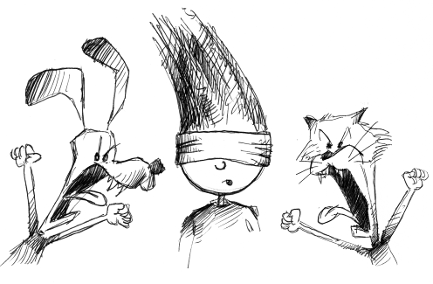
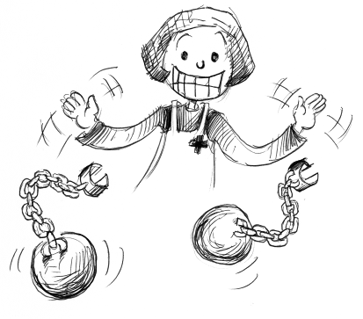 | NEOVISNOST  Pokret je neovisan. Iako su nacionalna društva pomoćna tijela humanitarnih službi svojih vlada i podvrgnuta zakonima pojedinih zemalja, ona uvijek moraju sačuvati autonomiju kako bi u svako doba mogla djelovati u skladu s načelima Pokreta.
DOBROVOLJNOST  Pokret je dobrovoljan, postoji radi pružanja pomoći i ne pokreće ga želja za dobitkom. | 
 | JEDINSTVO  U svakoj zemlji može biti samo jedno društvo Crvenog križa ili Crvenog polumjeseca. Ono mora biti otvoreno svima i provoditi svoj humanitarni rad na cjelokupnom području svojeg djelovanja.
UNIVERZALNOST  Međunarodni pokret Crvenog križa i Crvenog polumjeseca, u kojem sva društva imaju jednaki položaj i dijele jednake dužnosti i obveze međusobnog pomaganja, djeluje širom svijeta. | 

4. Znak

Ženevske konvencije i Dopunski protokoli sadrže nekoliko članaka o znaku kojima se detaljno uređuje: uporaba, veličina, svrha i mjesto na kojem se znak nalazi; osobe i imovina koju on štiti; osobe ovlaštene za njegovu uporabu; dužnosti poštivanja znaka; kao i kazne u slučaju njegove zlouporabe.

Podrijetlo znaka

1863. | Međunarodna konferencija sazvana u Ženevi kako bi ispitala načine kojima bi se poboljšali nedostaci sanitetskih službi oružanih snaga za vrijeme rata usvojila je deset rezolucija koje čine osnivačku povelju Crvenog križa. Rezolucijama se također prihvaća crveni križ na bijeloj podlozi kao znak raspoznavanja društava za pružanje pomoći ranjenim vojnicima (buduća nacionalna društva Crvenog križa i Crvenog polumjeseca). | 
1864. | Usvojena je prva Ženevska konvencija: crveni križ na bijeloj podlozi prihvaćen je kao znak raspoznavanja i zaštite sanitetskih službi oružanih snaga i dobrovoljnih društava koja pomažu tim sanitetskim službama u zbrinjavanju ranjenika i bolesnika u vrijeme rata.
1876. | Tijekom trajanja Rusko-turskog rata Tursko carstvo donosi odluku o korištenju znaka crvenog polumjeseca umjesto znaka crvenog križa. | 
1982. | Međunarodna federacija društava Crvenog križa i Crvenog polumjeseca usvaja crveni križ i crveni polumjesec na bijeloj podlozi kao svoj simbol.
2005. | Trećim dopunskim protokolom Ženevskim konvencijama (Protokol III) usvojen je dodatni znak raspoznavanja – «znak Trećeg protokola» koji se sastoji od crvenog okvira u obliku kvadrata na bijelom polju postavljenog na jedan svoj vrh. | 
2006. | Na 29. Međunarodnoj konferenciji Crvenog križa i Crvenog polumjeseca koja je održana u Ženevi 20. i 21. lipnja 2006. godine, Rezolucijom I odlučeno je da će se «znak Trećeg protokola» zvati Crveni kristal.

Uporaba znaka

Znak kao simbol zaštite (znak zaštite)

Ovaj znak daje sudionicima oružanih sukoba do znanja da se određene osobe (dragovoljci tj. volonteri, pripadnici nacionalnih društava, medicinsko osoblje, delegati MOCK-a, itd.), medicinske ustanove (bolnice, stanice hitne pomoći, itd.) ili prijevozna sredstva (kopnena, vodena ili zračna) ne smiju napadati i uživaju zaštitu prema Ženevskim konvencijama i njihovim Dopunskim protokolima. Simbol koji se koristi u svrhu zaštite mora biti vidljiv, odnosno njegove dimenzije moraju biti izrazito velike.

Znak kao simbol pripadnosti (znak raspoznavanja)

U ovom slučaju znak se koristi u svrhu obilježavanja pripadnosti, prije svega u miru. Označava povezanost neke osobe ili predmeta s Pokretom ili točnije s nekim nacionalnim društvom, s Međunarodnom federacijom ili s MOCK-om. U tom slučaju znak mora biti manjih dimenzija. Znak raspoznavanja također podsjeća da ove ustanove rade u skladu s temeljnim načelima Pokreta.
Uporaba znaka u svrhu obilježavanja pripadnosti, u vrijeme mira, jednako kao i u ratu, označava osobu ili imovinu povezanu s Međunarodnim pokretom Crvenog križa i Crvenog polumjeseca. MOCK je ovlašten u svako doba koristiti znak, kako u zaštitne svrhe, tako i u svrhe raspoznavanja.

Što se smatra zlouporabom znaka?

Svaka uporaba koja nije izrijekom predviđena Ženevskim konvencijama i njihovim Dopunskim protokolima predstavlja zlouporabu znaka.

Postoje tri vrste zlouporabe znaka:
- imitacija (oponašanje),
- uzurpacija (nasilno prisvajanje, neovlaštena uporaba),
- perfidnost (teška zlouporaba).

Imitacija (oponašanje)

Predstavlja uporabu oznake koja svojim oblikom i/ili bojom može izazvati zamjenu sa znakom.

Uzurpacija (nasilno prisvajanje)

Uporaba znaka od strane neovlaštenih tijela i pojedinaca (trgovačka poduzeća, nevladine organizacije, građani, liječnici s privatnom praksom, ljekarnici, itd.). Uporaba znaka u komercijalne svrhe nije dozvoljena.
Ako osobe propisno ovlaštene na uporabu znaka to ne čine u skladu s pravilima Ženevskih konvencija i Dopunskih protokola (npr. osoba ovlaštena za isticanje znaka koristi ga u slobodno vrijeme kako bi lakše prelazila državnu granicu).

Perfidija (teška zlouporaba)

Uporaba znaka za vrijeme rata u cilju zaštite naoružanih boraca ili ratne opreme (npr. vozilo hitne pomoći označeno crvenim križem prevozi naoružane borce, skladište municije prikriveno zastavama crvenog križa) smatra se ratnim zločinom.
Zlouporaba znaka zaštite za vrijeme rata ugrožava sustav zaštite ustanovljen međunarodnim humanitarnim pravom.
Zlouporaba znaka raspoznavanja slabi njegov ugled u očima javnosti i na taj način umanjuje njegovu zaštitnu snagu za vrijeme rata. Države stranke Ženevskih konvencija obvezale su se usvojiti kaznene mjere za sprječavanje i suzbijanje zlouporabe znaka, kako za vrijeme rata, tako i u doba mira.

II. HRVATSKI CRVENI KRIŽ 

5. Povijest Hrvatskog Crvenog križa

Prve dobrovoljne udruge u Hrvatskoj koje svoje djelovanje provode u skladu s međunarodno prihvaćenim načelima Pokreta osnovane su 1878. godine u Zagrebu, Dubrovniku i Zadru. Zadarska «Ustanova domoljubne zadruge dalmatinske od Gospodja na potporu ranjenim i bolesnim vojnicima» prva dobiva suglasnost tadašnjih vlasti za svoje humanitarno djelovanje 22. listopada 1878. godine.
Od 1878. do 1918. godine Hrvatski Crveni križ djeluje na ovim područjima u sklopu Crvenog križa Austrougarske monarhije nakon čega do 1941. godine djeluje u sklopu Crvenog križa Kraljevine Slovenaca, Hrvata i Srba te kasnije Kraljevine Jugoslavije. Od 1941. do 1945. godine Hrvatski Crveni križ djeluje kao samostalno društvo u ratnim uvjetima, no bez međunarodnog priznanja svog statusa. Nakon toga, od 1945. do 1991. godine Hrvatski Crveni križ djeluje kao republičko društvo Crvenog križa unutar Crvenog križa Federativne Narodne Republike Jugoslavije (FNRJ) i Socijalističke Federativne Republike Jugoslavije (SFRJ). Od 1991. godine Hrvatski Crveni križ djeluje kao samostalno nacionalno društvo Republike Hrvatske.

6. Djelatnosti Hrvatskog Crvenog križa

Hrvatski Crveni križ je Nacionalno društvo Crvenog križa Republike Hrvatske koje djeluje kroz Središnji ured u Zagrebu i kroz 131 društvo Hrvatskog Crvenog križa u županijama, gradovima i općinama.
Aktivnosti Hrvatskog Crvenog križa određuje sedam temeljnih načela Pokreta, Statut Međunarodnog pokreta Crvenog križa i Crvenog polumjeseca, Zakon o Hrvatskom Crvenom križu te Statut Hrvatskog Crvenog križa.

Događaji i datumi značajni za Hrvatski Crveni križ

- Svjetski dan Crvenog križa i Crvenog polumjeseca - 8. svibnja
- Tjedan Crvenog križa od 8. do 15. svibnja
- 20. natjecanje mladih Hrvatskog Crvenog križa školska /općinska/gradska natjecanja (12.3.), međužupanijska natjecanja (16.4.) i državno natjecanje (14.5.)
- Svjetski dan prve pomoći - 10. rujna (druga subota u rujnu)
- Tjedan borbe protiv tuberkuloze od 14. do 21. rujna
- 10. Nacionalno natjecanje Službe spašavanja života na vodi Hrvatskog Crvenog križa - rujan
- 44. sabirna akcija “Solidarnost na djelu”
- Dan dobrovoljnih davatelja krvi - 25. listopada
- Tjedan solidarnosti od 8. do 15. prosinca
- Mjesec borbe protiv alkoholizma, nikotinizma i ovisnosti o drogama od 15. studenog do 15. prosinca

Uključivanje u aktivnosti i obilježavanje prigodnih datuma drugih organizacija s ciljevima sličnim zadaćama Hrvatskog Crvenog križa:

- (Međunarodni dan civilne zaštite i dan civilne zaštite RH - 1. ožujka
- Svjetski dan zdravlja - 7. travnja
- Dan planeta Zemlje - 22. travnja
- Svjetski dan darivatelja krvi - 14. lipnja
- Svjetski dan izbjeglica - 20. lipnja
- Svjetski dan borbe protiv zlouporabe droga - 26. lipnja
- Međunarodni dan mladih - 12. kolovoza
- Svjetski dan humanosti - 19. kolovoza
- Međunarodni dan nestalih osoba - 30. kolovoza
- Međunarodni dan starijih osoba - 1. listopada
- Svjetski dan smanjenja rizika od katastrofa - 13. listopada
- Europski dan suzbijanja trgovanja ljudima - 18. listopada
- Dan borbe protiv AIDS-a - 1. prosinca
- Međunarodni dan volontera - 5.prosinca i dr.)

Godine 2015. obilježeno je 50 godina od usvajanja sedam temeljnih načela Međunarodnog pokreta Crvenog križa i Crvenog polumjeseca – humanost, nepristranost, neutralnost, neovisnost, dobrovoljnost, jedinstvo i univerzalnost. Temeljna načela, koja su na snazi i danas i na kojima se zasniva djelovanje Pokreta, unesena su u Statut Međunarodnog pokreta na XX. Međunarodnoj konferenciji Crvenog križa održanoj u Beču 1965. godine.

Služba traženja Hrvatskog Crvenog križa

Služba traženja je, uz prvu pomoć, jedna od najstarijih djelatnosti Crvenog križa. Izvješćuje o žrtvama rata i sudbini nestalih članova obitelji te omogućuje razdvojenim osobama uspostavljanje što bržeg međusobnog kontakta. U mirnodopskim uvjetima, Služba traženja daje podatke i obavijesti o sudbini razdvojenih članova obitelji, stradalih ili nestalih osoba uslijed prirodnih katastrofa, velikih nesreća i drugih izvanrednih situacija.
U našoj zemlji aktivnosti Službe traženja kontinuirano se razvijaju i provode koliko postoji i Crveni križ na ovim prostorima.
Unutarnja organizacija Službe traženja razvila se u mrežu dostupnu svakom građaninu u mjestu u kojem živi ili u kojem se privremeno nalazi. Sadržaj rada podrazumijeva i traženja vezana uz druge oružane sukobe u svijetu, uključujući i pitanja u svezi Drugog svjetskog rata (provjere i izdavanje potvrda o vremenu provedenom u zarobljeništvu i internaciji), traženje osoba nestalih u prirodnim nepogodama i tzv. mirnodopska traženja članova obitelji koji su izgubili kontakt zbog migracije iz ekonomskih ili drugih razloga. Programi na kojima se kontinuirano radi su prikupljanje i obnavljanje podataka koji se objavljuju u Knjizi nestalih i program Obnavljanja obiteljskih veza (Restoring family links). Pred ulogu službe traženja, ali i Hrvatski Crveni križ nove izazove postavljaju sve veće i učestalije migracije stanovništva.

Prva pomoć

Ciljevi prve pomoći su spašavanje života, sprečavanje nastanka trajnih zdravstvenih posljedica i skraćivanje trajanja liječenja i oporavka.
Hrvatski Crveni križ oblikuje doktrinu prve pomoći, brine o njezinom unapređenju i usklađivanju s europskim smjernicama te primjeni u svim programima edukacije na području Republike Hrvatske. Provodi osposobljavanje građana, djece i mladih za pružanje prve pomoći izravno ili putem lokalnih društava Crvenog križa. Osposobljavanje se provodi za: ekipe prve pomoći za djelovanje u slučaju velikih prirodnih, ekoloških, tehnoloških i drugih nesreća, epidemija i oružanih sukoba; spasioce na vodi; zaposlenike na radu; kandidate za vozače u auto-školama i po potrebi za pojedine zainteresirane skupine.
Hrvatski Crveni križ provodi i osposobljavanje predavača prve pomoći i mentora školskih ekipa mladih Crvenog križa u osnovnim i srednjim školama.
Vrijedan oblik provjere znanja i spremnosti za pružanje prve pomoći u realistično prikazanim situacijama su natjecanja. Hrvatski Crveni križ organizira i provodi Natjecanje mladih Hrvatskog Crvenog križa i Nacionalno natjecanje ekipa prve pomoći.
Natjecanje mladih Hrvatskog Crvenog križa je natjecanje učenika osnovnih (podmladak) i srednjih (mladi) škola. Provjeravaju se znanje i vještine pružanja prve pomoći, ali i znanje o Međunarodnom pokretu Crvenog križa i Crvenog polumjeseca, Hrvatskom Crvenom križu te međunarodnom humanitarnom pravu i ljudskim pravima.
Nacionalno natjecanje ekipa prve pomoći je natjecanje za odabir ekipe koja predstavlja Hrvatski Crveni križ na Europskom natjecanju prve pomoći (First Aid Convention in Europe - FACE). U 2015. godini Europsko natjecanje održalo se u Bukureštu u Rumunjskoj i Hrvatski Crveni križ predstavljala je ekipa GDCK Buje. Natjecanje obuhvaća provjeru znanja i vještina iz prve pomoći, odvija se na engleskom jeziku, a članovi ekipa su punoljetne osobe.
Svjetski dan prve pomoći obilježava se od 2003. godine i to druge subote u rujnu s ciljem upoznavanja što većeg broja ljudi sa značajem prve pomoći. Neki od značajnijih slogana koje je predložila IFRC, a usvojila većina nacionalnih društava su: Ne moraš biti superheroj da bi spasio život; Za učenje prve pomoći nikada nije prekasno; Za učenje prve pomoći nikada nije prerano.

Dobrovoljno darivanje krvi (DDK)

Hrvatski Crveni križ je pokretač organiziranog dobrovoljnog darivanja krvi u Republici Hrvatskoj. Promiče dobrovoljno darivanje krvi, organizira i provodi akcije dobrovoljnog darivanja krvi, okuplja darivatelje i vodi evidenciju o njima, utvrđuje mjerila za dodjelu priznanja dobrovoljnim darivateljima krvi i dodjeljuje im potvrde i priznanja. U Hrvatskoj se godišnje prikupi oko 180 000 doza krvi, što je 40 doza na svakih 1000 stanovnika.
Dobrovoljni darivatelj krvi je osoba koja daruje krv, plazmu ili druge krvne sastojke na načelima dobrovoljnosti, anonimnosti, solidarnosti i besplatnosti. Dobrovoljni darivatelj krvi nije plaćen niti u novčanom niti u nekom drugom obliku koji bi mogao biti zamjena za novac.
Svjetski dan dobrovoljnih darivatelja krvi obilježava se 14. lipnja s ciljem jačanja svijesti o važnosti darivanja krvi.
U Republici Hrvatskoj, Dan dobrovoljnih darivatelja krvi obilježava se 25. listopada u čast prvoj akciji dobrovoljnog darivanja krvi organiziranoj 25. listopada 1953. godine u Željezari Sisak.

Zaštita zdravlja i promoviranje zdravih načina življenja

Hrvatski Crveni križ provodi različite programe za zaštitu zdravlja, a radi se i na zdravstvenom odgoju svih građana, osobito na prevenciji bolesti i ovisnosti kod djece i mladih.

Prevencija i suzbijanje tuberkuloze

U okviru programa za zaštitu zdravlja Hrvatskog Crvenog križa posebna se briga vodi o prevenciji i suzbijanju tuberkuloze u Hrvatskoj. Raznim aktivnostima nastoji se upozoriti građane na prepoznavanje, širenje i pravilno liječenje tuberkuloze.
Svake godine, od 14. do 21. rujna, Hrvatski Crveni križ obilježava Tjedan borbe protiv tuberkuloze. Tjedan se provodi u suradnji sa zdravstvenim djelatnicima domova zdravlja, bolnica, zavoda za javno zdravstvo i škola u cijeloj zemlji. Tijekom Tjedna organiziraju se predavanja, javne tribine i slična događanja s ciljem upoznavanja stanovništva s mogućnostima prevencije bolesti. Posjećuju se bolesnici lošijeg imovnog stanja uz darivanje prigodnih poklona.
Svjetski dan borbe protiv tuberkuloze obilježava se 24. ožujka (datum na koji je objavljeno otkriće o uzročniku tuberkuloze).

Prevencija i borba protiv širenja HIV/AIDS-a

Hrvatski Crveni križ, u sklopu svojih zdravstvenih djelatnosti, intenzivno radi na prevenciji širenja HIV/AIDS-a. Hrvatski Crveni križ je punopravni član Nacionalnog povjerenstva za HIV/AIDS pri Ministarstvu zdravlja te se sve aktivnosti vezane uz problematiku HIV/AIDS-a odvijaju sukladno Nacionalnoj strategiji borbe protiv HIV/AIDS-a.
Aktivnosti u prevenciji i borbi protiv HIV/AIDS-a odnose se na informiranje i edukaciju pučanstva o HIV/AIDS-u. Tijekom čitave godine, a posebice povodom Svjetskog dana borbe protiv AIDS-a, županijska, gradska i općinska društva Crvenog križa organiziraju tribine, predavanja, radijske i televizijske emisije. Te aktivnosti popraćene su distribucijom informativnih materijala u obliku letaka i plakata te prigodnom distribucijom kondoma. U Programu smanjenje štete ovisnosti postoji i mogućnost testiranja na HIV i Hepatitis C, oralnim brzim testovima.
Svjetski dan borbe protiv AIDS-a obilježava se svake godine 1. prosinca. U Hrvatskoj je virusom HIV-a zaraženo oko 1300 osoba.

Programi prevencije ovisnosti

Hrvatski Crveni križ provodi brojne programe u okviru prevencije ovisnosti.
Putem svojih savjetovališta i klubova, od 2001. godine pruža informacije, savjetovanje i pomoć svim osobama koje se suočavaju s problemima bolesti ovisnosti. Osim programa prevencije ovisnosti, od 1998. godine provodi se i Program smanjenja šteta zlouporabe droga i zamjena štrcaljki i igala koji je znatno utjecao na smanjenje opasnosti od krvlju prenosivih bolesti. Program je poznat kao harm reduction and needle exchange program. Jedna od djelatnosti Programa su i volonterske akcije čišćenja javnih površina od infektivnog otpada (odbačenih štrcaljki i igala). Program trenutno ima oko 2 100 korisnika i provodi se u Zagrebu, Zadru, Novoj Gradišci i Krapini. U Hrvatskoj je registrirano oko 8 500 intravenskih korisnika opojnih sredstava.
Svjetski dan borbe protiv bolesti ovisnosti o drogama obilježava se 26. lipnja. U Republici Hrvatskoj, Mjesec borbe protiv alkoholizma, nikotinizma i ovisnosti o drogama obilježava se od 15. studenog do 15. prosinca.

Akcije pomoći i solidarnosti

Hrvatski Crveni križ pokreće, organizira, provodi i sudjeluje u redovnim i izvanrednim akcijama solidarnosti u Republici Hrvatskoj. Akcije su usmjerene na pomoć osobama u potrebi, žrtvama velikih prirodnih, ekoloških, tehnoloških i drugih nesreća s posljedicama masovnih stradanja te epidemija i oružanih sukoba u zemlji i svijetu. Također osigurava čuvanje određenih količina prikupljenih materijalnih dobara za navedene potrebe.
Hrvatski Crveni križ sudjeluje i u akcijama međunarodne pomoći u suradnji s Međunarodnim odborom Crvenog križa i Međunarodnom federacijom društava Crvenog križa i Crvenog polumjeseca. Pomoć žrtvama organizira se uvijek u skladu s temeljnim načelima Pokreta.
Od 18. listopada 1973. godine tradicionalna sabirna akcija «Solidarnost na djelu» provodi se svake godine kao zajednička akcija svih društava Crvenog križa u Hrvatskoj. Osnovna svrha akcije bila je i ostala prikupljanje odjeće, obuće, hrane i novca za osobe u potrebi. Dio materijalnih dobara distribuira se tijekom akcije, dok se dio odlaže u skladišta Crvenog križa kao zaliha za iznenadnu potrebu.
Uz osnovnu svrhu prikupljanja dobara ciljevi sabirne akcije «Solidarnost na djelu» su:
- razvijanje osjećaja solidarnosti, posebice među mladima;
- uključivanje što većeg broja građana, tvrtki i institucija u akciju;
- provjera spremnosti društava Crvenog križa da u kratkom vremenu provedu sabirnu akciju.

Spomenuti ciljevi akcije od početka su bili prožeti idejom ''Pomozimo onima kojima je pomoć najpotrebnija''. Značajno je spomenuti i akciju Vaš dar za pravu stvar.

Mladi Hrvatskog Crvenog križa

Prve organizacije mladih Hrvatskog Crvenog križa osnovane su 1922. godine i to najprije u Zagrebu, zatim u Splitu, Dubrovniku i Osijeku. Osnutkom podmlatka Crvenog križa započela je suradnja na programima osmišljenima za provedbu s učenicima u školama. To su bili programi solidarnosti i zdravstvenog prosvjećivanja, koji su do danas ostali temelji svih programa mladih.
Mladi Hrvatskog Crvenog križa čine članovi do 30 godina starosti (učenici, studenti i mlade osobe do 30 godina starosti). Dijele se na podmladak kojeg čine članovi do završetka osnovne škole i mlade koju čine članovi od završetka osnovne škole do navršene 30 godine života.
Cilj rada s mladima je razvijanje humanosti, tolerancije, suosjećanja i razumijevanja. Postavljeni cilj postiže se kroz sljedeće programe Crvenog križa:

- Humane vrednote
- Istraživanje humanitarnog prava
- Prevencija trgovanja ljudima
- Prevencija ovisnosti
- Dobrosusjedska pomoć
- Prva pomoć
- Volonterstvo
- Djelovanje u izvanrednim situacijama

Osim u okviru obrazovnog sustava, mladi Hrvatskog Crvenog križa djeluju i izvan obrazovnog sustava. Od 1995. godine osnivaju se klubovi mladih pri gradskim društvima Crvenog križa. Tako je omogućeno korisno organiziranje slobodnog vremena mladih, a ujedno ih se osposobljava za provođenje aktivnosti na dobrobit cijele zajednice. Trenutno je u Hrvatskom Crvenom križu aktivno 37 klubova mladih koji okupljaju 4 324 volontera. Mladima se također pruža mogućnost sudjelovanja na nekoliko međunarodnih kampova od kojih su značajniji kamp mladih Atlantis i kamp mladih Langenlois.

Služba spašavanja života na vodi i 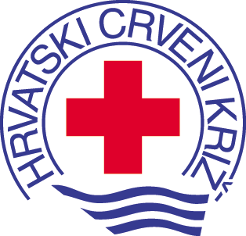
ekološke zaštite priobalja

Hrvatski Crveni križ je početkom 1996. godine postao punopravnim članom Međunarodne federacije za spašavanje života na vodi u koju su učlanjene slične službe iz oko 130 država. Nakon primitka u članstvo, Hrvatski Crveni križ započeo je s ustrojavanjem Službe spašavanja života na vodi (Spasilačka služba HCK).
Djelokrug i način rada Spasilačke službe HCK ostvaruje se kroz:
- osposobljavanje spasilaca i instruktora
- donošenje pravila i standarda za rad spasilačkih postaja
- koordiniranje i provođenje nadzora nad radom spasilaca i spasilačkih postaja
- preventivno djelovanje za smanjenje nesreća na vodi
- organiziranje spasilačkih sportova
- djelovanje u izvanrednim situacijama
- edukaciju o ekološkoj zaštiti priobalja.
Služba spašavanja života na vodi i ekološke zaštite priobalja Hrvatskog Crvenog križa razvila se u vodeću organizaciju na području osposobljavanja spasilaca, prevencije nesreća i spašavanja na vodi.
Jedna od aktivnosti Službe spašavanja života na vodi i ekološke zaštite priobalja Hrvatskog Crvenog križa je organiziranje natjecanja s ciljem razvoja spasilačkih tehnika i unapređivanja imidža spasilačke službe.

Migracije

Hrvatski Crveni križ provodi programe pomoći izbjeglicama, tražiteljima azila, azilantima, žrtvama trgovanja ljudima i drugim migrantima u potrebi.
Migracije su značajna pojava koja sve više definira 21. stoljeće. Mnogi migranti odlaze iz svoje zemlje slobodno i svojevoljno u potrazi za poslom i boljim životom, a neki su prisiljeni napustiti svoje zemlje zbog straha, pritiska i progona, prirodnih katastrofa ili ratnih sukoba. Realnost današnjice pokazuje da su klimatske promjene i uništavanje okoliša već pokrenuli migracije širom planeta, a najsiromašnije zemlje svijeta u tome snose najveći teret.
Pomoć tražiteljima azila
Hrvatski Crveni križ sudjeluje u organizaciji prihvata, skrbi i zaštite tražitelja azila od 2003. godine. Djelatnici i volonteri Hrvatskog Crvenog križa pomažu tražiteljima azila upoznati novo društvo i kulturu u kojima su se zatekli, u učenju jezika, traženju posla, osiguravanju pripadajućih prava te im pružaju psihosocijalnu podršku. Cilj rada je ojačati opću dobrobit tražitelja azila kako bi se lakše nosili s poteškoćama i rizicima koje nosi njihova neizvjesna budućnost. Tražitelji azila smješteni su u prihvatnim centrima Hrvatskog Crvenog križa u Zagrebu (hotel Porin) i Kutini. Djelatnici i volonteri HCK također pomažu pri integraciji osobe ili obitelji u novu sredinu i pružaju im podršku u snalaženju i upoznavanju lokalne zajednice.

Prevencija trgovanja ljudima

Trgovanje ljudima predstavlja jedan od rastućih problema suvremenog svijeta koji je u stalnom porastu. Hrvatski Crveni križ od 2005. godine provodi program pomoći i zaštite žrtava trgovanja ljudima. Godinu dana kasnije pokrenut je i program prevencije trgovanja ljudima u okviru kojega se organiziraju razne aktivnosti u svrhu podizanja razine svijesti građana o ovoj problematici. Također se sustavno provodi edukacija nastavnika, roditelja i djece kako bi se stekli znanja i vještine potrebne za zaštitu i samozaštitu. a od 2009. godine prevencija trgovanja ljudima je dio školskog kurikuluma. Jedan od zaštitnih likova programa Prevencija trgovanja ljudima je svima već dobro poznata Mišica Milica.

Priprema za djelovanje u katastrofama

Hrvatski Crveni križ razvija različite programe i službe za pomoć stradalima u katastrofama. Provodi programe za osposobljavanje stanovništva svih dobnih skupina za potrebe zaštite i spašavanja kroz nacionalnu mrežu županijskih, gradskih i općinskih društava Crvenog križa. Surađuje sa svim institucijama na području zaštite i spašavanja te ima važnu ulogu u povezivanju lokalnih i međunarodnih snaga u odgovor na katastrofu.
Ustrojava, obučava i oprema ekipe za izvršavanje zadaća u slučaju velikih prirodnih, ekoloških, tehnoloških i drugih nesreća s posljedicama masovnih stradanja, epidemija i oružanih sukoba za akcije pomoći u zemlji i inozemstvu i to ekipe za: procjenu situacije i koordinaciju aktivnosti, prvu pomoć, higijensko-epidemiološku zaštitu, rad u mobilnim zdravstvenim stanicama, psihosocijalnu potporu stanovništvu, pripremu i organizaciju izmještajnih centara, službu traženja, logistiku, osiguranje pitke vode, osiguranje komunikacija, tehničku pomoć i prevenciju sekundarnih stradanja.
Kroz proces treninga i intervencija nastoji se osposobiti osobe i timove za pomoć u katastrofama i na međunarodnom planu. Osobe koje su prošle odgovarajuću edukaciju postaju članovi gradskih ili županijskih interventnih timova.
Kako bi očekivani rezultati bili što bolji Hrvatski Crveni križ ulaže velike napore u nabavi opreme za djelovanje u katastrofama. Oprema se skladišti u Centralnom skladištu Hrvatskog Crvenog križa u Zagrebu i u regionalnim skladištima.

III. Međunarodno humanitarno pravo, Ženevske konvencije

Što je međunarodno humanitarno pravo?

Međunarodno humanitarno pravo sadržava pravila koja u vrijeme oružanih sukoba nastoje zaštititi osobe koje ne sudjeluju ili su prestale sudjelovati u neprijateljstvima, odnosno ograničiti metode i sredstva ratovanja.

Ženevske konvencije i Dopunski protokoli

Prva ženevska konvencija iz 1864. godine štitila je ranjenike i bolesnike u ratu na kopnu.
Godine 1899. ista načela kao u Prvoj ženevskoj konvenciji usvojena su za pomorski rat.
Godine 1929. uz postojeće konvencije usvojena je i Konvencija o postupanju s ratnim zarobljenicima.
Konačno su 1949. godine usvojene Četiri ženevske konvencije koje su i danas na snazi.
- Konvencija za poboljšanje položaja ranjenika i bolesnika u oružanim snagama u ratu na kopnu | 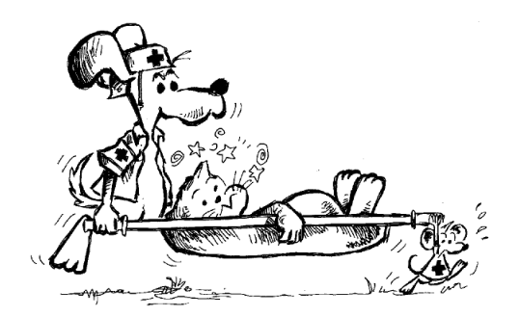
- Konvencija za poboljšanje položaja ranjenika, bolesnika i brodolomaca oružanih snaga na moru | 
- Konvencija o postupanju s ratnim zarobljenicima | 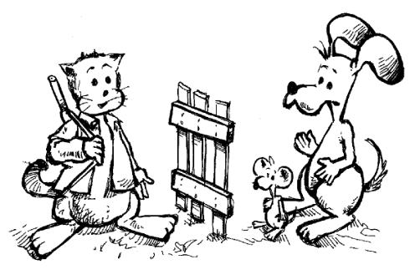
- Konvencija o zaštiti civilnih osoba u vrijeme rata | 

Godine 1977. usvojena su dva Dopunska protokola Ženevskim konvencijama iz 1949. godine, koji su pojačali zaštitu žrtava međunarodnih (Protokol I) i nacionalnih (Protokol II) oružanih sukoba.
U prosincu 2005. godine usvojen je Dopunski protokol Ženevskim konvencijama (Protokol III) kojim je usvojen dodatni znak raspoznavanja – «znak Trećeg protokola» (crveni kristal).

Koja su temeljna pravila međunarodnog humanitarnog prava?

Pravila međunarodnog humanitarnog prava možemo svrstati u četiri kategorije:

- Pravila koja ograničavaju ciljeve napada - napadi moraju biti ograničeni na borce i vojne ciljeve

Zaraćene strane moraju u svako doba razlikovati civilno stanovništvo od boraca, kako bi poštedjele civilno stanovništvo i imovinu. Civilno stanovništvo ne smije biti predmet napada. Napadi smiju biti usmjereni isključivo na vojne ciljeve. Zabranjeno je napadati objekte koji su prijeko potrebni za preživljavanje civilnog stanovništva.

- Pravila koja ograničavaju način ratovanja - ograničen je izbor metode i sredstava ratovanja

Zabranjena je uporaba oružja ili metoda ratovanja koji uzrokuju nepotrebne patnje i gubitke.
Određeno oružje je zabranjeno: kemijsko i biološko oružje, osljepljujuće lasersko oružje, otrovi, protupješačke mine, itd.

- Pravila koja određuju postupak prema civilima, ranjenicima i zarobljenicima - civile, ranjene borce i zarobljenike treba zaštititi i s njima postupati čovječno

Osobe koje ne sudjeluju ili su prestale sudjelovati u neprijateljstvima moraju biti zaštićene u svim okolnostima i s njima treba postupati čovječno, bez ikakvog nepovoljnog razlikovanja.
Zabranjeno je ubiti ili raniti neprijatelja koji se predao ili više nije sposoban sudjelovati u borbi.
Ranjenike i bolesnike mora pokupiti i njegovati strana sukoba u čijoj se vlasti nalaze.
Zarobljeni borci i civili u vlasti neprijateljske strane imaju pravo na poštovanje života, dostojanstva, osobnih prava te političkih, vjerskih i drugih uvjerenja. Oni moraju biti zaštićeni od svih djela nasilja i represije. Navedene osobe imaju pravo razmjenjivati poruke sa svojim obiteljima i primati humanitarnu pomoć.
Svatko ima pravo na pošteno suđenje (nepristrani sud, redovni postupak, itd.). Zabranjeno je kolektivno kažnjavanje.

- Pravila koja štite sanitetske službe oružanih snaga - vojno i civilno sanitetsko osoblje i ustanove moraju se poštivati i štititi

Zaštita obuhvaća sanitetsko osoblje, ustanove, transportna sredstva i materijal. U postupanju s ranjenicima i bolesnicima mora se poštivati načelo nepristranosti i pružati medicinsku pomoć najhitnijim slučajevima.
IV. LJUDSKA PRAVA i Prava djeteta

7. Opća deklaracija o ljudskim pravima

Opća deklaracija o ljudskim pravima usvojena je i proglašena na Općoj skupštini Ujedinjenih naroda 10. prosinca 1948. godine s popisom ljudskih prava, standarda za sve ljude i narode.

Deklaracija sadrži 30 članaka kojima utvrđuje pravo svake osobe na:

- jednakost u dostojanstvu i pravima,
- život i sigurnost,
- slobodu, zaštitu od samovoljnog uhićenja i zadržavanja te slobodu kretanja i nastanjivanja unutar granica svake države,
- zaštitu od ropstva i podčinjavanja,
- zaštitu od mučenja ili okrutnog, nečovječnog ili ponižavajućeg postupanja te kažnjavanja,
- zaštitu od uplitanja u privatnost, obitelj ili korespondenciju,
- sklapanje braka i zasnivanje obitelji,
- slobodu misli, uvjerenja, vjeroispovijesti i izražavanja,
- slobodu mirnog okupljanja i udruživanja,
- povoljne uvjete rada, odmora i razonode,
- životni standard odgovarajući za zdravlje i blagostanje,
- obrazovanje,
- slobodno djelovanje u zajedničkom životu zajednice.
Dana 10. prosinca obilježava se Dan ljudskih prava.

8. Konvencija o pravima djeteta

Što je Konvencija o pravima djeteta?

Danas važeća Konvencija o pravima djeteta, usvojena na sjednici Opće skupštine Ujedinjenih naroda 20. studenog 1989. godine, određuje prava djece u cijelome svijetu. U njoj su utvrđeni minimumi standarda potrebnih za normalni razvoj djeteta. Sve zemlje potpisnice Konvencije obvezne su uključiti sadržaj Konvencije u nacionalno zakonodavstvo.
Članak 1. Konvencije definira: «…pojam dijete podrazumijeva svako ljudsko biće mlađe od 18 godina, osim ako se po zakonima primjenjivima na dijete punoljetnost ne stječe ranije».
Dan 20. studeni obilježava se kao «Sveopći dječji dan» (Međunarodni dan djeteta).
S obzirom na vrste prava na koje se odnose, članci Konvencije mogu
se razvrstati na sljedeći način:
Pravo na opstanak
Uključuje one članke Konvencije koji osiguravaju djetetu zadovoljavanje temeljnih potreba. To su primjerice: pravo na život, pravo na odgovarajući životni standard, pravo na prehranu, pravo na smještaj, pravo na zdravstvenu pomoć.

Pravo na razvoj
Uključuje one članke koji djetetu osiguravaju najbolji mogući razvoj. To su primjerice: pravo na obrazovanje, pravo na igru, pravo na slobodno vrijeme, pravo na sudjelovanje u kulturnim zbivanjima i pristup informacijama; pravo na slobodu mišljenja, savjesti i religije.

Pravo na zaštitu
Uključuje one članke Konvencije koji osiguravaju zaštitu djeteta. Ovo pravo zahtijeva zaštitu djece od svih vrsta zlostavljanja, zapostavljanja i eksploatacije. Članci govore o posebnoj brizi o djeci izbjeglicama, zlostavljanoj djeci, nepravednom sistemu kažnjavanja, djeci u oružanim sukobima, dječjem radu, seksualnoj eksploataciji djece i zaštiti od zlouporabe droga.

Pravo na sudjelovanje
Uključuju one članke koji omogućuju djetetu aktivno sudjelovanje u svom okružju (regionalnom/nacionalnom/svjetskom), koja ga pripremaju za aktivnog građanina u budućnosti. Djeca imaju pravo na aktivno sudjelovanje u organizaciji svoje zajednice i nacije uključujući slobodu mišljenja, pravo na donošenje odluka koje se tiču njihovog vlastitog života, pravo na slobodu udruživanja i mirnog okupljanja. U odnosu na svoje razvojne sposobnosti djeca i mladi trebaju progresivno imati mogućnost aktivnog sudjelovanja u organizaciji zajednice u kojoj žive. Sve u svrhu pripreme za odgovoran život odrasle osobe.


 | 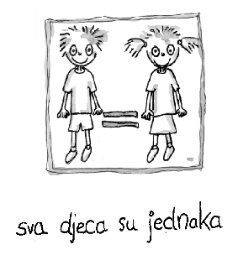 | 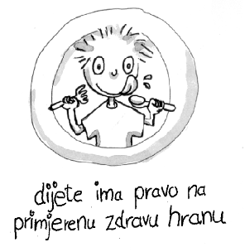 | 
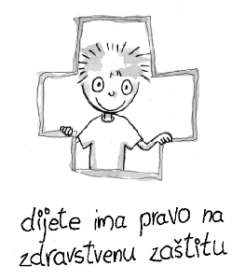 | 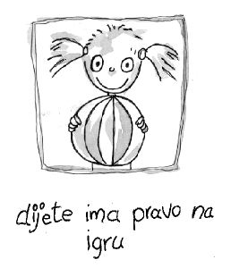 | 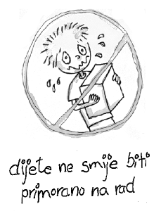 | 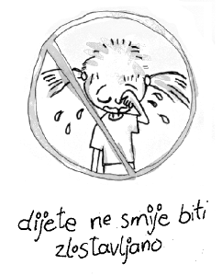
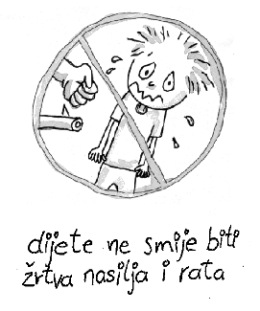 | 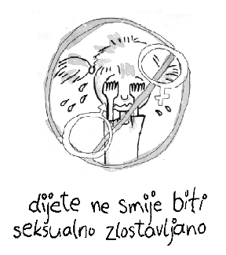 |  | 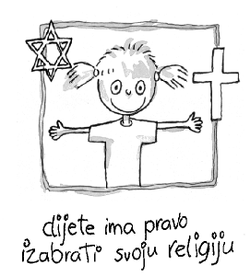
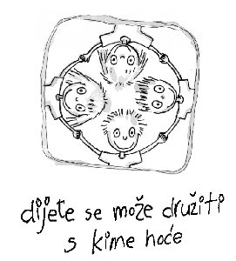 |  | 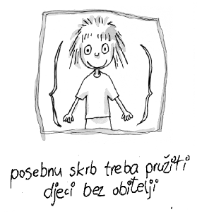 | 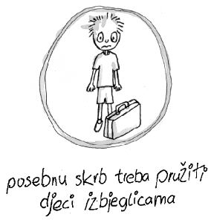
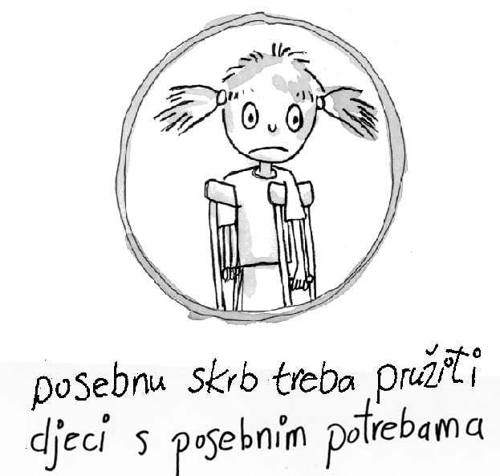 | 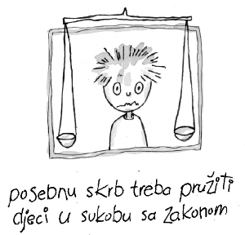 | 